Министерство образования и науки Российской Федерации

Федеральное государственное автономное образовательное учреждение высшего образования

«Уральский федеральный университет имени первого Президента России Б.Н.Ельцина»

Физико-технологический институт

Кафедра технической физики

Расчет реактора ВВЭР-440

Отчет по курсовому проекту

|  |  |  |
| --- | --- | --- |
| /ГоризПоз=слева /ГоризПозОтносительно=текстРуководитель  к. ф.-м. н. | ___________ __.__.19 | Александров О.Е. |
|  |  |  |
| Студент  гр. Фт -450014 | ____________ __.__.19 | Селихов Н.О. |

Екатеринбург 2019

# Оглавление

Оглавление 2

Введение 3

Основные характеристики ВВЭР-440 6

Теплофизический расчет 6

2. Нейтронно-физический расчёт 11

2.1 Расчет ядерных плотностей веществ 11

2.2 Расчёт макроскопических сечений 11

2.3 Расчёт коэффициента размножения бесконечного реактора по методу четырёх сомножителей. 14

2.3.1 Коэффициент размножения на быстрых нейтронах 14

2.3.2 Вероятность избежать резонансного поглощения 15

2.3.3 Коэффициент использования тепловых нейтронов 17

2.3.4 Число вторичных нейтронов деления на один поглощённый топливом нейтрон 19

3. Расчет кампании ректора ВВЭР-440 20

3.1. Изменение концентрации топливных компонент в реакторе 20

3.2. Отравление реактора 22

3.3. Шлакование реактора 22

3.4. Расчет кампании реактора 23

3.5. Воспроизводство делящегося материала 24

3.6. Расчет органов управления реактора 24

# Введение

ВВЭР – водо-водяной энергетический реактор корпусного типа с гетерогенной активной зоной с тепловым спектром нейтронов. В качестве топлива используется диоксид урана UO2, обогащенный по 235U, в качестве замедлителя – обычная вода, которая одновременно является теплоносителем.

Принципиальное устройство ВВЭР-440 показано на рисунке 1 соответственно. В состав реактора входит следующее оборудование: корпус, внутрикорпусные устройства, активная зона, верхний блок, блок электроразводок.

Корпус реактора является основной несущей конструкцией. Он висит, опираясь опорным буртом на бетонную консоль. К патрубкам корпуса привариваются трубопроводы главного циркуляционного контура.

Активная зона реакторов собрана из шестигранных тепловыделяющих сборок (ТВС), содержащих тепловыделяющие элементы (ТВЭЛ) стержневого типа с сердечником из диоксида урана в виде таблеток, находящихся в оболочке из циркониевого сплава. В тепловыделяющих сборках ТВЭЛы размещены по треугольной решетке и заключены в чехол из циркониевого сплава. В свою очередь, ТВС также собраны в треугольную решетку. Нижние цилиндрические части ТВС входят в отверстия опорной плиты, верхние в дистанционирующую прижимную. Сверху на активную зону устанавливается блок защитных труб, дистанционирующий кассеты и предотвращающий всплытие и вибрацию. Устройство ТВС и ТВЭЛ ВВЭР-440 изображено на рисунке2.

Теплоноситель поступает в реактор через входные патрубки корпуса, затем через отверстия в опорной конструкции шахты поднимается вверх через топливные сборки. Нагретый теплоноситель выходит из головок ТВС в пространство блока защитных труб и через обечайку блока и шахты отводится выходными патрубками из реактора.

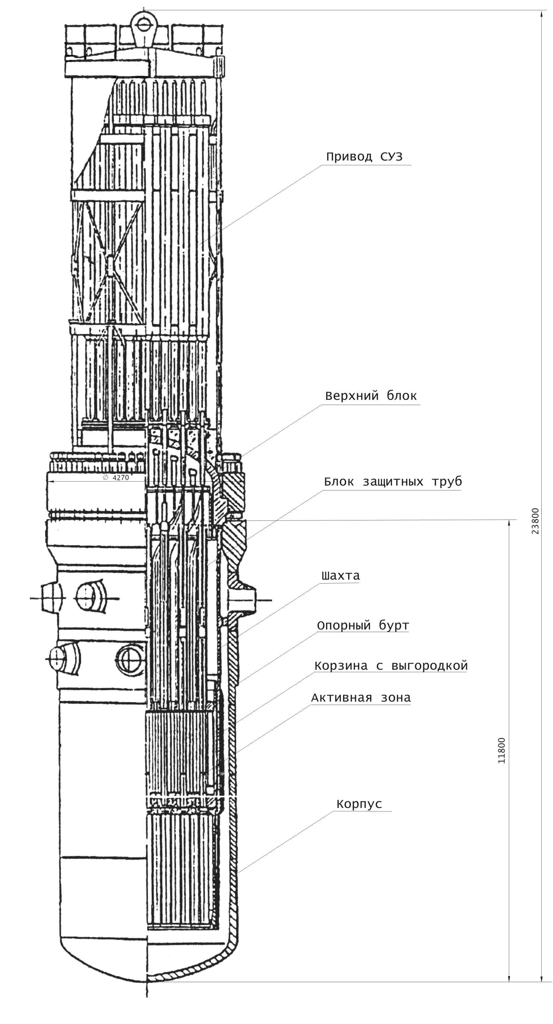

Рисунок 1. Реактор ВВЭР-440

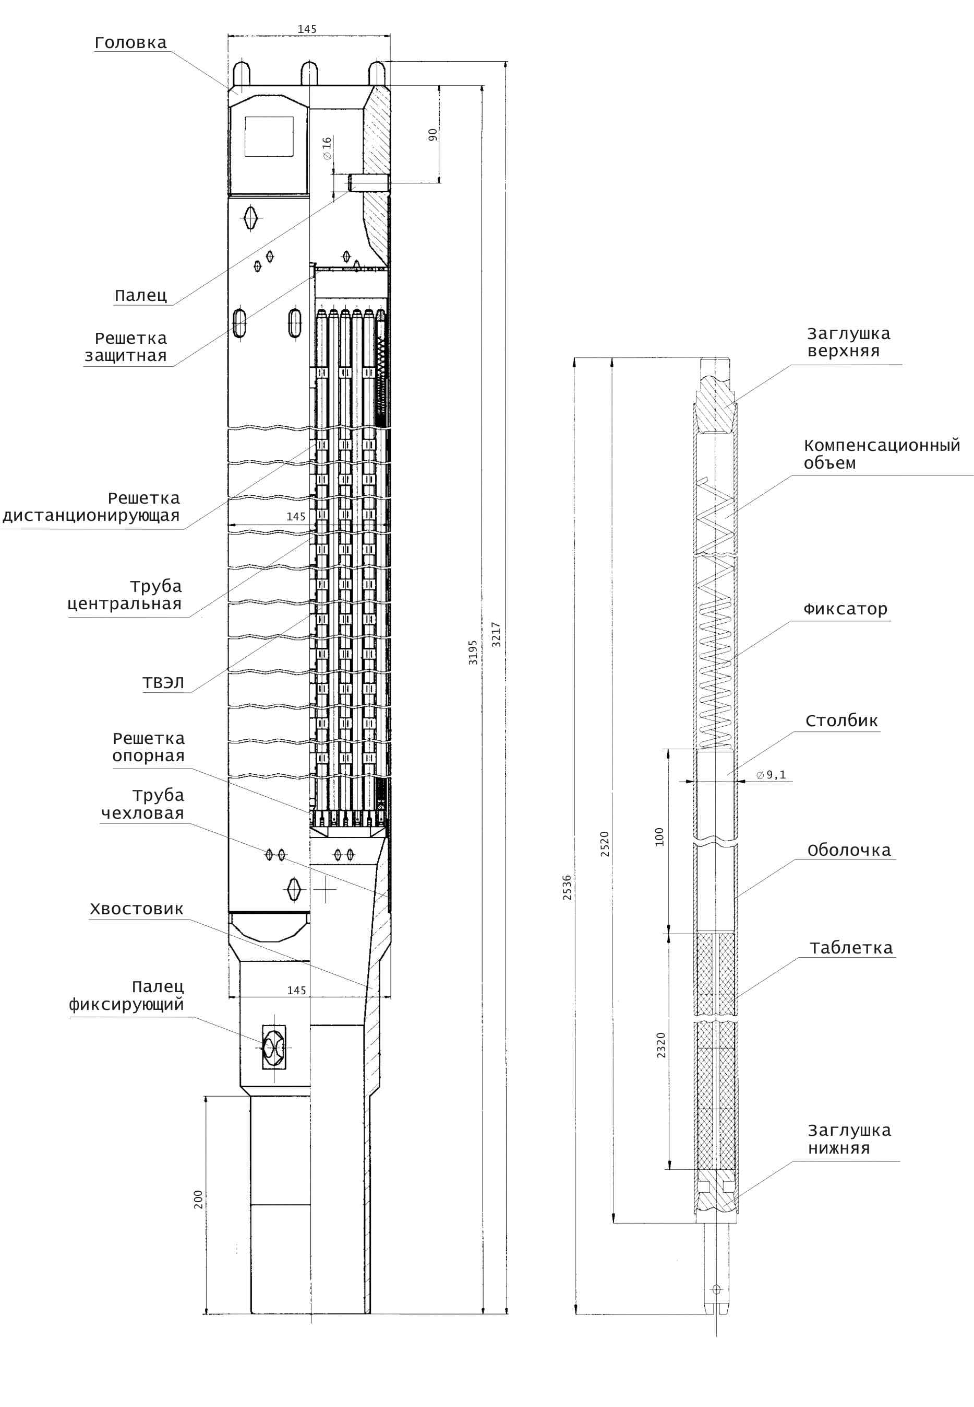

Рисунок 2. ТВС и ТВЭЛ реактора ВВЭР-440

# Основные характеристики ВВЭР-440

Таблица 1.

Параметры ВВЭР-440

|  |  |
| --- | --- |
| Тепловая мощность реактора, МВт | 1375 |
| Электрическая мощность реактора, МВт | 440 |
| Диаметр активной зоны, м | 2,88 |
| Высота активной зоны, м | 2,5 |
| Число ТВС в активной зоне, шт | 349 |
| Число ТВЭЛов в ТВС, шт | 126 |
| Диаметр ТВЭЛа, мм | 9,1 |
| Внутренний диаметр оболочки ТВЭЛа, мм | 7,73 |
| Длина ТВЭЛа (с хвостовиками),мм | 2536 |
| Диаметр топливной таблетки внешний, мм | 7,57 |
| Диаметр отверстия в топливной таблетке, мм | 1,2 |
| Плотность топлива, г/см3 | 10,4 |
| Шаг решетки, мм | 12,2 |
| Размер под «ключ» шестигранника ТВС внешний, мм | 145 |
| Давление на входе в активную зону, МПа | 12,405 |
| Давление на выходе из активной зоны, МПа | 12,115 |
| Средняя температура теплоносителя на входе в активную зону, К | 539,7 |
| Средняя температура теплоносителя на выходе из активной зоны, К | 568 |
| Расход теплоносителя через реактор в м3/ч | 42950 |

# Теплофизический расчет

Рассчитаем среднее энерговыделение по объему активной зоны:

$$q_{V}=\frac{Q_{T}}{V_{а.з.}}=84,428\left[\frac{МВт}{м^{3}}\right]$$

Где QT  - тепловая мощность реактора (МВт), *Vа.з.* – объем активной зоны (м3)

Рассчитаем коэффициенты неравномерности энерговыделения по радиусу и высоте активной зоны. Используем эффективные добавки, определенные в нейтронно-физическом расчете:

$$δ_{zэф}=20 см$$

$$δ_{rэф}=18 см$$

$$R_{эф}=R+δ_{rэф}=164 \left[см\right]$$

$$H_{эф}=H+{2δ}_{zэф}=286 \left[см\right]$$

$$k_{r}=\frac{ζR}{2R_{эф}J_{1}\left(ζ\frac{R}{R_{эф}}\right)}=1,862$$

$$k_{z}=\frac{πH}{2H_{эф}\sin\left(\frac{πH}{2H_{эф}}\right)}=1,4$$

Коэффициент неравномерности энерговыделения по объему активной зоны равен произведению коэффициентов неравномерности по радиусу и высоте:

$$k_{V}=k_{r}k_{z}=2,607$$

Тепловая мощность центрального канала равна:

$$Q_{К}=k_{r}\frac{Q_{T}}{N_{ТВС}}=7,335\left[МВт\right]$$

Массовый расход теплоносителя через центральный канал определяется:

$$G_{К}=k_{r}\frac{G_{T}}{N_{ТВС}}=49,875\left[\frac{кг}{с}\right]$$

где *GT* – массовый расход теплоносителя через активную зону реактора (кг/с), *NТВС* – число топливных сборок в активной зоне ректора.

1. Распределение температуры теплоносителя по высоте активной зоны определяется формулой:
$$T\left(z\right)=T_{вх}+\frac{Q_{К}}{2G_{К}С_{p}}\left(1+\frac{\sin\left(π\frac{z}{H_{эф}}\right)}{\sin\left(π\frac{Р}{{2H}_{эф}}\right)}\right)$$

2. Распределение температуры в оболочке ТВЭЛа определяют по формуле:

$$T_{об}\left(z\right)=T_{Т}\left(z\right)+q_{l}(z)R_{α}$$

где *ql(z)* – погонное энерговыделение (Вт/м), *Rα* – термическое сопротивление конвективного теплообмена между оболочкой ТВЭЛ и теплоносителем.

Полное энерговыделение определяется по формуле:

$$q_{l}\left(z\right)=\frac{Q_{К}k_{z}}{N_{ТВЭЛ}H}\cos\left(\frac{πz}{H_{эф}}\right)$$

Термическое сопротивление теплопроводности материала оболочки ТВЭЛа определяется по формуле:

$$R_{α}=\frac{1}{πd_{об}α}=5,89*{10}^{-4}\left[\frac{м*K}{Вт}\right]$$

где *dоб*=9,1 мм – диаметр оболочки ТВЭЛа, *α* – коэффициент теплоотдачи между оболочкой и теплоносителем (Вт/(м2*K)

где *Nu* – число Нуссельта, *λтепл* – теплопроводность теплоносителя (Вт/(м*K)

Число Нуссельта для теплообмена в решетке ТВЭЛ с тереугольной геометрией можно найти по следующей формуле:

$$Nu=A{Re}^{0,8}{Pr}^{0,4}=923,38$$

где *A* – константа, определяемая по формуле:

$$A=0,0165+0,02\left[1-0,91{\left(\frac{l}{d_{об}}\right)}^{-2}\right]{\left(\frac{l}{d_{об}}\right)}^{0,15}=0,0268$$

Где *l*=12,2 мм – шаг решетки, *Pr* – число Прандтля,

*Re* – число Рейнольдса, определяемое по формуле:

$$Re=\frac{G_{К}d_{г}}{S_{Т}η}=5,101*{10}^{5}$$

Где dг – эквивалентный гидравлический диаметр (м), SТ – площадь поперечного сечения, занятая теплоносителем, η – динамическая вязкость (Па*с).

Эквивалентный гидравлический диаметр определяется по формуле

$$d_{г}=\frac{4S_{Т}}{P_{см}}=9,758 \left[мм\right]$$

Где Pсм – периметр смачивания.

1. Распределение температуры в контактном зазоре ТВЭЛа определяют по следующей формуле:

$$T_{к}\left(z\right)=T_{об}\left(z\right)+q_{l}(z)R_{λ}^{об}$$

Где *Rλоб* – термическое сопротивление теплопроводности оболочки (м*K/Вт), определяемое соотношением:

$$R_{λ}^{об}=\frac{1}{2πλ_{об}}\ln\left(\frac{r_{об}}{r_{к}}\right)=9,033*{10}^{-4}\left[\frac{м*K}{Вт}\right]$$

Где λоб=22,7[Вт/(м*K)] – коэффициент теплопроводности оболочки ТВЭЛ, rк=4*10-3[м] – радиус контактного зазора

$$T_{к}^{max}\left(z\right)=329,527\left[℃\right]$$

1. Распределение температуры в топливном блоке ТВЭЛа определяют по формуле:

$$T_{f}\left(z\right)=T_{к}\left(z\right)+q_{l}(z)R_{λ}^{к}$$

Где *Rλк* – термическое сопротивление теплопроводности контактного зазора (м*K/Вт)

$$R_{λ}^{к}=\frac{1}{2πλ_{к}}\ln\left(\frac{r_{к}}{r_{f}}\right)=0,022\left[\frac{м*K}{Вт}\right]$$

Где λk=0,37[Вт/(м*K)] – коэффициент теплопроводности оболочки ТВЭЛ, rк=3,8*10-3[м] – радиус контактного зазора

$$T_{f}^{max}\left(z\right)=1049\left[℃\right]$$

1. Распределение температуры в топливном блоке (в центре топливной таблетки) определяется по формуле:

$$T_{max}\left(z\right)=T_{f}\left(z\right)+q_{l}(z)R_{λ}^{f}$$

Где *Rλf* – термическое сопротивление теплопроводности топливного блока (м*K/Вт), определяемое соотношением

$$R_{λ}^{f}=\frac{1}{4πλ_{f}}=0,035\left[\frac{м*K}{Вт}\right]$$

Где λf=0,37[Вт/(м*K)] – коэффициент теплопроводности топлива (UO2)

На рисунке 2.1 представлены графические зависимости полученных распределений

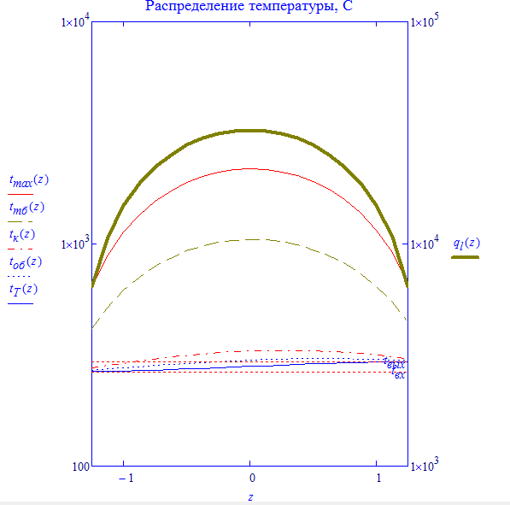

Рисунок 2.1. Распределение температур теплоносителя, оболочки ТВЭЛа, контактного зазора, топлива и температуры в центре топливного блока по высоте

# 2. Нейтронно-физический расчёт

# 2.1 Расчет ядерных плотностей веществ

Ядерные и молекулярные плотности определяются по формуле

$$N_{i}=\frac{N_{A}γ_{i}}{M_{i}}, [\frac{1}{{см}^{3}}]$$

где *NA* – число Авогадро (моль-1), *γi* – плотность *i*-го элемента (г/см3), *Mi* – молярная масса *i*-го элемента (г/моль).

Концентрация ядер U235 и U238 с учетом обогащения β=0,04 составляет:

$$N_{U^{235}}=βN_{{UO}_{2}}$$

$$N_{U^{238}}=(1-β)N_{{UO}_{2}}$$

С учётом того, что топливо содержит отверстие посередине, его эффективная плотность будет ниже. Получим следующие значения.

Таблица 2.

Ядерная плотность топлива

|  |  |  |  |
| --- | --- | --- | --- |
| Вещество | Атом | | |
| UO2 | U235 | U238 | O |
| 2,262*1022 | 9,049*1020 | 2,172*1022 | 4,525*1022 |

Таблица 3.

Ядерная плотность замедлителя

|  |  |  |
| --- | --- | --- |
| Вещество | Атом | |
| H2O | H | O |
| 3,346*1022 | 6,691*1022 | 3,346*1022 |

Таблица 4.

Ядерная плотность оболочки

|  |  |
| --- | --- |
| Атом | |
| Zr | Nb |
| 3,833*1022 | 1,503*1020 |

# 2.2 Расчёт макроскопических сечений

В проекте используется схема четырёх группового приближения. Нейтроны всех энергий делятся на группы следующим образом:

I группа: (10 – 0.821) МэВ, ∆U = 2.5;

II группа: (821 – 5.53) кэВ, ∆U = 5.0;

III группа: (5530 – 0.625) эВ, ∆U = 9.088;

IV группа: (0.625 – 0) эВ, ∆U = ∞

Доля нейтронов деления, попадающих в i-ую группу:

χ(1) = 0.752; χ(2) = 0.248; χ(3) = 0; χ(4) = 0;

Расчёт макроскопических сечений производится по известным ядерным плотностям элементов и четырёхгрупповым микросечениям по формуле:



Где k – номер энергетической группы, индекс p – характеризует тип взаимодействия (полное -t, радиационного захвата -c, деления -f, транспортное -tr, поглощения -a, неупругого рассеяния –in, упругого рассеяния – e). Суммирование производится по всем элементам j зоны.

Таблица 5.

Макросечения в 4-групповом приближении для топлива

|  |  |  |  |  |  |  |  |
| --- | --- | --- | --- | --- | --- | --- | --- |
| Группа | Σt | Σf | Σc | Σin | Σe | Σз | ν.Σ |
| I | 0.259 | 0.012 | 0.003677 | 0.052 | 0.191 | 0.003751 | 2.91 |
| II | 0.441 | 0.001915 | 0.007704 | 0.012 | 0.419 | 0.005335 | 2.444 |
| III | 1.45 | 0.021 | 0.66 | 0 | 0.768 | 0.002745 | 2.42 |
| IV | 1.056 | 0.527 | 0.15 | 0 | 0.379 | 0 | 2.42 |

Таблица 6.

Макросечения в 4-групповом приближении для замедлителя

|  |  |  |  |  |  |  |  |
| --- | --- | --- | --- | --- | --- | --- | --- |
| Группа | Σt | Σf | Σc | Σin | Σe | Σз | ν.Σ |
| I | 0.241 | 0 | 0.001917 | 0.001 | 0.238 | 0.068 | 0 |
| II | 0.971 | 0 | 0 | 0 | 0.971 | 0.195 | 0 |
| III | 1.472 | 0 | 0.0007472 | 0 | 1.471 | 0.147 | 0 |
| IV | 1.506 | 0 | 0.022 | 0 | 1.484 | 0 | 0 |

Таблица 7.

Макросечения в 4-групповом приближении для оболочки ТВЭл

|  |  |  |  |  |  |  |  |
| --- | --- | --- | --- | --- | --- | --- | --- |
| Группа | Σt | Σf | Σc | Σin | Σe | Σз | ν.Σ |
| I | 0.19 | 0 | 0.00026 | 0.001 | 0.148 | 0.00069 | 0 |
| II | 0.326 | 0 | 0.0007746 | 4.791*10^-6 | 0.325 | 0.00148 | 0 |
| III | 0.269 | 0 | 0.005 | 0 | 0.264 | 0.00062 | 0 |
| IV | 0.248 | 0 | 0.007532 | 0 | 0.24 | 0 | 0 |

# 2.3 Расчёт коэффициента размножения бесконечного реактора по методу четырёх сомножителей.

# 2.3.1 Коэффициент размножения на быстрых нейтронах

Переходя к тесной решетке и обозначив принадлежность всех констант к первой группе, запишем основную формулу.



Здесь параметр Q00 – вероятность для нейтронов, родившихся в топливе (зона 0), испытать столкновение в топливе после любого (включая нулевое) числа отражений от ее границ.

Конечно, нейтроны не отражаются от границ ячейки, но поскольку мы предполагаем бесконечную среду с изотропным потоком нейтронов, то вылетевшему из ячейки нейтрону мы ставим в соответствие новый, влетевший с той же скоростью.

Используя следующие формулы, мы сводим расчёт к известным нам геометрическим характеристикам ячейки ТВЭЛ и макросечениям.







Где  - средняя хорда i-ой зоны,  - поправка

Получился следующий результат:

|  |  |  |
| --- | --- | --- |
| Состояние реактора | «Холодный» | «Горячий» |
| Коэффициент μ | 1.048 |  |

# 2.3.2 Вероятность избежать резонансного поглощения

В реакторах на тепловых нейтронах из общего числа нейтронов, поглощённых в процессе замедления, подавляющая часть поглощается на резонансах U8

В реакторах ВВЭР замедляющая способность практически полностью определяется водой и её объёмом, в соответствии с этим расчётная формула для определения вероятности избежать резонансного поглощения принимает вид:

,

Где N0 – ядерная плотность U8 (резонансный поглотитель). Здесь и далее нижний индекс означает зону ячейки (0 – топливо, 1 – замедлитель, 2 – оболочка) , имеет смысл асимптотического значения потока нейтронов в шкале летаргии. А для эффективного резонансного интеграла используется следующая эмпирическая формула

,

где γр - коэффициент затемнения в решётке, вычисляется при значении постоянной Бэлла для третьей энергетической группы =1.27; F - площадь поверхности топливного блока в см2; М8 - масса поглотителя U8 в граммах; Σm - макроскопическое сечение рассеивателя - i, содержащегося в топливном блоке (для UO2 - кислород, уран 235), которое определяется выражением

,

где σpo - микроскопическое сечение потенциального рассеяния i-го лёгкого компонента в топливе для третьей группы находится по справочнику; Ni - ядерная плотность этого компонента; λi - эффективность i-го рассеивателя.

Для «горячего» реактора значение резонансного интеграла пришлось корректировать с учётом Доплер-эффекта по формуле

,

где коэффициент β зависит от типа и состава топлива, а также от отношения F/M8:

,



Резонансное поглощение нейтронов определяется как температурой на поверхности блока Тf, так и температурой на его оси Тmax. Однако основным фактором, определяющим Доплер-эффект, является поверхностное поглощение, которое зависит от Тf. В этой связи предложена следующая формула для расчёта эффективной температуры топлива Т



где  усреднённые по высоте температуры топлива на его поверхности и в центре.

Получился следующий результат:

|  |  |  |
| --- | --- | --- |
| Состояние реактора | «Холодный» | «Горячий» |
| Коэффициент φ8 |  |  |

# 2.3.3 Коэффициент использования тепловых нейтронов

В расчёте этого коэффициента мы использовали сечения только тепловой группы.

В трёхзонной ячейке коэффициент использования тепловых нейтронов определяется выражением



Здесь V0, V1, V2 - геометрические сечения в ячейке соответственно топлива, замедлителя и оболочки, приходящиеся на единицу высоты. Они легко находятся из известных геометрических характеристик ТВС

 - эффективные сечения поглощения, которые представляют собой усреднённые по спектру сечения поглощения, для j зоны



Поскольку получается так, что значение  зависит от потоков, а формулы для расчёта потоков включают в себя , применим следующую тактику: Зададим начальное приближение для потоков по зонам, приняв их одинаковыми



И начальное значение среднего по ячейке сечения поглощения



А затем запустим цикл, в котором будем переопределять эти значения до тех пор, пока значения текущей итерации не будут отличаться от значений прошлой итерации меньше чем на 0.1 %

Отношения потоков в зонах пересчитываются по следующим формулам





В которых





Методическое пособие содержит формулы, которые сводят коэффициенты из этих формул к сечениям и геометрическим размерам ТВЭЛ.

Пересчёт среднего макросечения поглощения производим по формуле



Получился следующий результат:

|  |  |  |
| --- | --- | --- |
| Состояние реактора | «Холодный» | «Горячий» |
| Коэффициент Θ |  |  |

# 2.3.4 Число вторичных нейтронов деления на один поглощённый топливом нейтрон

При рассмотрении жизненного цикла нейтронов вводится величина , которая по определению равна числу вторичных нейтронов деления на один поглощённый топливом тепловой нейтрон:



Для топлива, состоящего из смеси изотопов урана, можно представить в виде:



где ,  - факторы Весткотта для поглощения и деления, которые зависят от температуры нейтронного газа. Они нужны нам поскольку сечения «f», «a» изотопа U235 не подчиняются простой зависимости 1/u от скорости нейтронов. Для вычисления мы использовали следующие эмпирические формулы.





А саму температуру нейтронного газа наша программа посчитала ещё для коэффициента Θ

,

Где γ – функция плотности теплоносителя, = 3 для ВВЭР

Получился следующий результат:

|  |  |  |
| --- | --- | --- |
| Состояние реактора | «Холодный» | «Горячий» |
| Коэффициент |  |  |

# 2.4 Расчёт гомогенизированных четырёхгрупповых макроконстант.

В нашей программе мы реализовали гомогенизацию следующим образом:

Сперва мы скорректировали  для второй энергетической группы.



где d0 - диаметр топливного блока (см); коэффициенты А и В для топлива из UO2 равны соответственно: А =2.40; В =136900.

Затем нашли отношения потоков и обьёмов в зонах для первых двух энергетических групп





# 3. Расчет кампании ректора ВВЭР-440

# 3.1. Изменение концентрации топливных компонент в реакторе

Во время работы в реакторе непрерывно протекают процессы, приводящие к изменению нуклидного состава.

Система дифференциальных уравнений изменения во времени ядерных плотностей компонентов реактора имеет вид:



где -начальное значение ядерной плотности ; величина в секундах.

Расчёт временных зависимостей ядерных плотностей возможен, если известна зависимость потока нейтронов во времени. Если считать неизменной во времени мощность  реактора, то значение  в любой момент времени можно определить так:

,

где - тепловая мощность реактора, Вт;  - объём топлива в активной зоне реактора, см3.

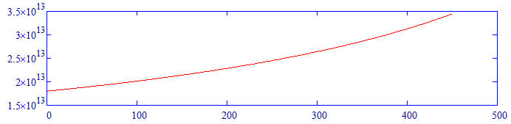

Рисунок 3.1. Поток нейтронов

Задавая различные интервалы времени и подставляя значения микроконстант в уравнениях можно построить зависимость изменения ядерных плотностей рассматриваемых изотопов как функции времени.

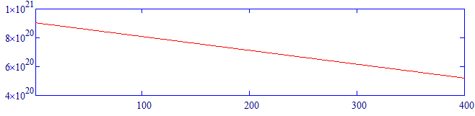

Рисунок 3.2. Изменение ядерной концентрации U-235

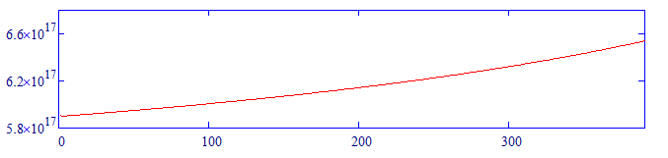

Рисунок 3.3. Накопление Pu-239

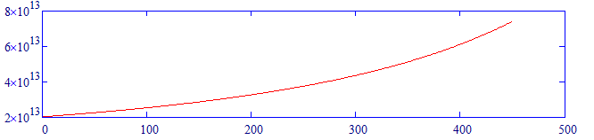

Рисунок 3.4. Накопление Pu-240

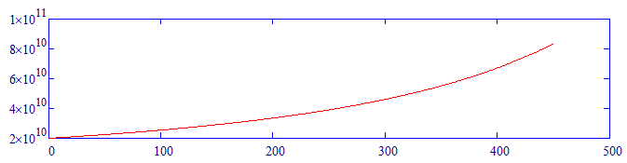

Рисунок 3.5. Накопление Pu-241

# 3.2. Отравление реактора

Отравление реактора практически полностью определяется ядрами  и .

, где , барн

, где *ωSm*=0.013,  барн

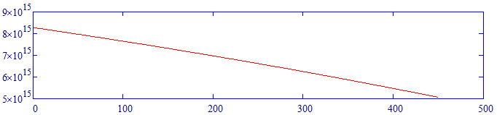

Рисунок 3.6. Изменение ядерной концентрации Xe

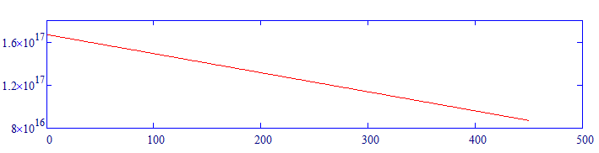

Рисунок 3.7. Изменение ядерной концентрации Sm

# 3.3. Шлакование реактора

Объединим шлаки в одну группу и будем оперировать суммарной ядерной плотностью. Пусть шлаки возникают лишь при делении  и , а также при радиационном захвате нейтронов , то есть отнесём к шлакам и .

Если считать, что масса шлаков  равна массе выгоревшего топлива, то выделение энергии  будет соответствовать образованию  шлаков, тогда при работе реактора тепловой мощностью в течении времени (сутки) масса выгоревшего топлива в граммах будет равна:

.

Зная массу шлаков для топлива на основе , можно определить их ядерную плотность

,

где  объём топлива в реакторе, в см3.

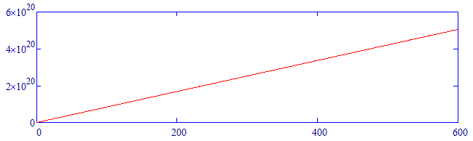

Рисунок 3.8. Накопление шлаков

# 3.4. Расчет кампании реактора

Пусть коэффициент размножения бесконечного реактора определяется формулой четырёх сомножителей. Если предположить, что практически остаётся постоянной, то в процессе работы реактора будут изменяться только коэффициент использования тепловых нейтронов . Эффективное число вторичных нейтронов на один поглощённый топливом первичный тепловой нейтрон  , коэффициент размножения на быстрых нейтронах  и вероятность избежать резонансного поглощения  будем считать постоянными. Тогда  как функция времени может быть записана в следующем виде:

.

Последовательность расчёта  заключается в том, что для фиксированных моментов времени определяется изотопный состав и коэффициент размножения. По результатам строится график , где соответствует началу кампании, а - концу кампании . Для больших реакторов  определяется из условия , то есть

.

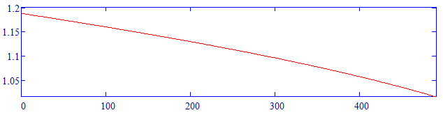

Рисунок 3.9. Изменение коэффициента размножения бесконечного реактора

*K∞необх*=1,017, что соответствует *T*=490 суток.

# 3.5. Воспроизводство делящегося материала

Для реакторов на тепловых нейтронах коэффициент воспроизводства можно определить



где первое слагаемое в правой части учитывает образование  благодаря радиационному захвату тепловых нейтронов ядрами , второе - резонансных нейтронов, а третье - убыль  вследствие поглощения тепловых нейтронов. Для таких реакторов  и значения его тем больше, чем меньше обогащение урана и чем больше скорость радиационного захвата нейтронов ядрами .

В результате расчета *КВ*=0,647

# 3.6. Расчет органов управления реактора

Из нейтронно-физического расчёта известны значения эффективных коэффициентов размножения реактора для различных температур. Максимальный избыток реактивности  должен быть скомпенсирован регулирующими стержнями. Кроме того, необходимость перевода реактора в подкритическое состояние требует реализации значения Кэф0≈ 0.99. Эффективность стержней СУЗ ΔКэфст должна быть таковой, чтобы скомпенсировать избыточный запас реактивности и перевод реактора в подкритическое состояние

ΔКэфст = Кэфмакс - Кэф0=1,296-0,99=0,306

Первая задача решается просто в случае, если в стержне поглощаются все попадающие в него нейтроны (абсолютно чёрное тело). Выражение для Rстэф имеет вид

,

где Rст - геометрический радиус стержня;  - гомогенизированное транспортное сечение материалов активной зоны в тепловой группе;  - безразмерная длина экстраполяции, которая определяется из выражения:

.

|  |  |
| --- | --- |
| Параметр | Значение |
| Геометрический радиус стержня, см | 7,61 |
| Гомогенизированное транспортное сечение материалов а. з. в тепловой группе, см-1 | 0,701 |
|  | 5,335 |
| F | 0,124 |
| Безразмерная длина экстраполяции | 0,672 |
| Эффективный радиус стержня | 6,71 |
| Эффективность стержня | -0,00393 |
| Коэффициент использования тепловых нейтронов, поглощенных в регулирующем стержне | 0,236 |
| Радиус гомогенизированной среды реактора, приходящийся на один стержень, см | 34,0 |
| Число стержней | 18 |